Relatório 02 - Avaliação das áreas visitadas em Joinville - Santa Catarina

Início da missão: 13/11/08
Data deste relatório: 15-nov-2008
Integrantes da missão: Renato Lima

Wilson Soares

Considerando as chuvas intensas e a importância da cidade de Joinville no contexto da região sul do Brasil, a equipe selecionou esta como uma das localidades a serem avaliadas durante esta missão. A equipe do CENACID, dentro de suas atividades e em apoio aos diversos organismos da Defesa Civil, realizou uma avaliação preliminar de danos e perigos secundários no dia 14/11/08 em Joinville. Também realizou duas reuniões com integrantes da Defesa Civil do Município de Joinville, quando foram discutidos danos, ameaças e riscos secundários. Aproveitando a oportunidade também foi discutida a possibilidade de cooperação futura em atividades de treinamento.

Contatos realizados:
a)Coordenação Estadual de Defesa Civil – SC : Dias 13 e 14 de novembro via telefone.
b)Defesa Civil de Joinville – SC: Dias 13 (telefone) e 14 na sede local.
-Sr. Jonatas André Schmalz (Coordenador da Defesa Civil)
-Sr. Marcos Fernando (Eng. Civil)
-Sr. Adriano (Coordenador de Operações)

Situação no município:
Vários bairros foram afetados por deslizamentos e inundações como conseqüência das fortes chuvas que alcançaram o município. A precipitação alcançou 160mm segundo os dados da Defesa Civil. A área urbana foi a mais afetada, sendo que o centro da cidade ficou alagado no dia 12 de novembro, tendo já retornado à situação normal.

Inundações e alagamentos:
As informações obtidas indicam que foram mais afetados os bairros Vila Cubatão, Jardim Paraíso, Vila Nova, Jardim Sofia, Jativoca e Morro do Meio.
A defesa civil registrou 120 desalojados. O CENACID estima que é bastante superior o número de afetados, alcançando a ordem de alguns milhares de pessoas.

Deslizamentos:
Na área urbana ocorreram cerca de duas dezenas de deslizamentos, sendo que cinco destes movimentos resultaram em danos a moradias e outras construções. Uma das áreas mais atingidas é o Morro Boa Vista.

Deslizamento na rua Arno Scwartz – Morro da Boa Vista:
Este movimento de massa ocorreu no dia 12 de novembro aproximadamente às 08:00h, depois de uma noite de chuvas intensas. A cicatriz do movimento tem no mínimo 5 metros de altura, não tendo sido possível observar sua extremidade inferior que está coberta por material movimentado.
Foram mobilizadas algumas dezenas de metros cúbicos, principalmente de solo, e menores quantidades de rocha intensamente alteradas.
O deslizamento é do tipo translacional provavelmente evoluindo para queda de solo.
Duas casas situadas na parte inferior foram atingidas pelo deslizamento. Outras casas, na parte superior, encontram-se afetadas e em situação de risco (foto 02). No entorno, pelo menos mais três habitações estão em área que pode ser atingida.
A residência do Sr. Gilmar (foto 01), atingida pelo deslizamento principal, foi parcialmente destruída e foi determinada a sua evacuação. A residência da Sr.a Marlene Booz foi atingida por um deslizamento menor associado (5m3) e sua evacuação também foi determinada.
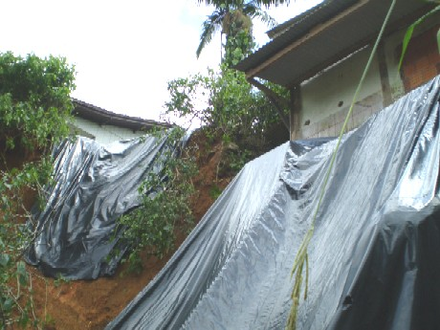
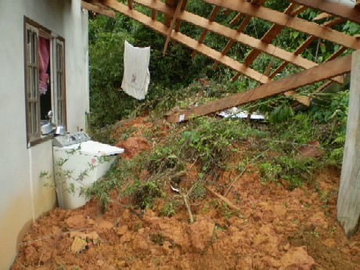
Foto 01- Casa parcialmente destruída na rua A. Scwartz, Joinville – SC. Observe que o material é principalmente solo argiloso.
Foto 02- Cabeceira do deslizamento da rua A. Scwartz em Joinville, mostrando duas outras casas em situação de risco.

Na porção superior do maciço ocorrem duas fendas de tração, a maior com 15 metros de extensão, além de degraus escalonados. A drenagem do maciço encontra-se em situação precária, o que contribui para favorecer o processo perigoso.
A área estudada encontra-se instável. O movimento poderá evoluir a partir da continuidade das chuvas, mesmo que com menor intensidade. Também os esforços de remoção de escombros e do solo podem deflagrar ou facilitar novos movimentos.
Deslizamento da rua Lauro Carneiro Loiola – Morro da Boa Vista:
De acordo com informação (sem confirmação) obtida no local, este deslizamento ocorreu no dia 11 de novembro, tendo mobilizado 40/50 metros cúbicos aproximadamente.
Aparentemente é um movimento translacional com cerca de 20 metros no plano horizontal, raso e extensão de ordem métrica.
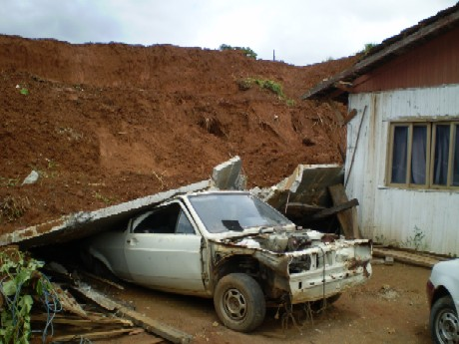
O deslizamento destruiu o muro divisor e foram atingidos a casa e veículo situados no terreno ao lado. A casa movimentou sua parte frontal, com pouca deformação interna, cerca de 20/30 centímetros em direção a porção inferior da encosta.
De acordo com informações a área movimentada estava em obras de corte e aterro, o que favoreceu a ocorrência do acidente, tanto por descalçamento do talude como por sobrecarga.
Foto 03 – Deslizamento atingindo muro, casa e veículo ma rua L.C. Loiola – Joinville-SC.

Observações e recomendações:
- Monitorar a evolução das chuvas e dos rios, pois a concentração da umidade nos solos pode avançar pelos próximos meses.
- Avaliar a possibilidade de substâncias e processos perigosos que podem ter sido alcançados pelas inundações e alagamentos.
- Monitorar as encostas atingidas dos vários morros da cidade, podendo ser utilizados métodos simples que permitam avaliar pequenas alterações no maciço.
- Em especial monitorar a evolução dos deslizamentos já detectados (foto 05).
- Evitar sobrecargas nos maciços observados (veículos, material para reformas, caminhões de mudança, etc.)
- Realizar checagem de estruturas e linhas estratégicas que podem ter sido afetadas, como linhas de transmissão de em energia, oleodutos, barragens e outras.
- Avaliação de aterros sanitários e “lixões” clandestinos.
- Analisar a periculosidade e estimular a separação e reutilização dos resíduos gerados pela inundação e deslizamentos.
- Instalação de drenagens e muros de contenção, de forma a prevenir movimentos de massa em áreas consideradas como instáveis. Em especial em alguns locais do Morro Boa Vista estas ações são recomendáveis.
- Preparar projetos de recuperação de vias urbanas, que em alguns casos foram severamente danificadas, ou em outros casos já estavam precárias e tiveram sua situação agravada (fotografia 04).
- É altamente recomendável desenvolver mapeamento de perigos, mapas de favorabilidade a processos perigosos e outros, evoluindo para mapeamento de risco, ao menos em áreas chave selecionadas.
- A partir dos estudos realizados planejar a ocupação e desocupação dos terrenos.

Obs.-
1.As observações e comentários neste relatório devem ser considerados como preliminares, tendo sido obtidos por estimativa, interpretação e reconhecimento no campo de algumas das áreas afetadas. Por esta razão este documento não tem caráter extensivo ou completo, sendo indicada a realização de estudos e levantamentos mais detalhados e abrangentes.
2.Na seqüência o CENACID apresentará relatórios específicos sobre Joinville e Itapoá, desde que Garuva foi pouco afetada.

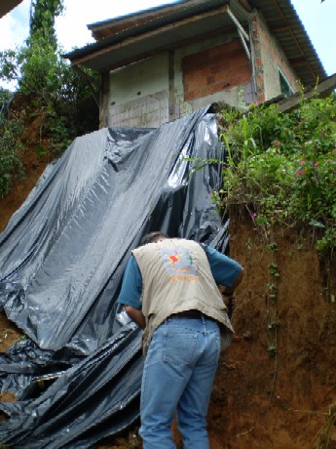
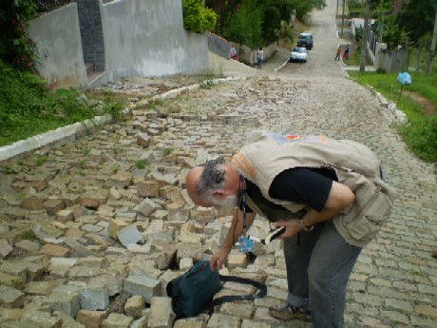
Foto 04 – Via urbana em situação precária necessitando de recuperação.

Foto 05 – Tentativa de evitar a evolução do movimento através de mantas impermeáveis.

